
活動報告表
活動名稱 | 108學年度第一學期學聯會升旗說明校慶紀念品運動毛巾設計理念及用途
活動日期 | 108年12月11日 | 活動地點 | 操場
活動對象 | 全校師生 | 參加人數 | 800人
活動成效 | 108學年度第一學期學聯會升旗說明校慶紀念品運動毛巾設計理念及用途活動照片
活動照片
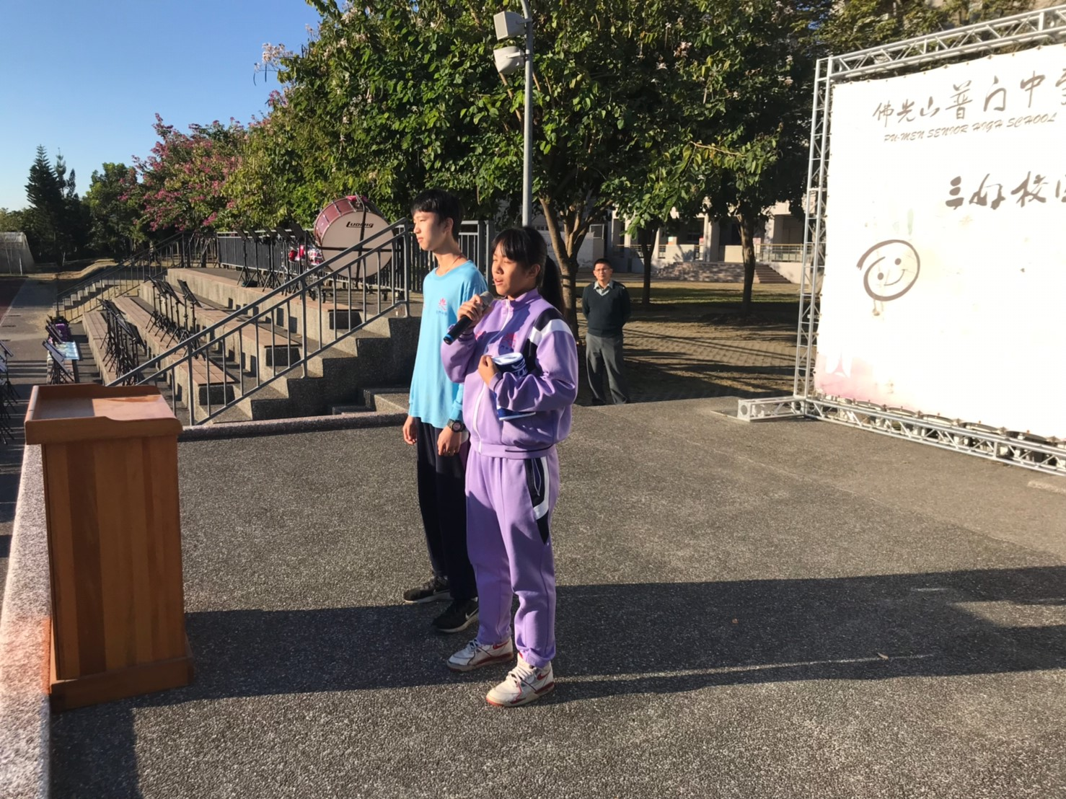
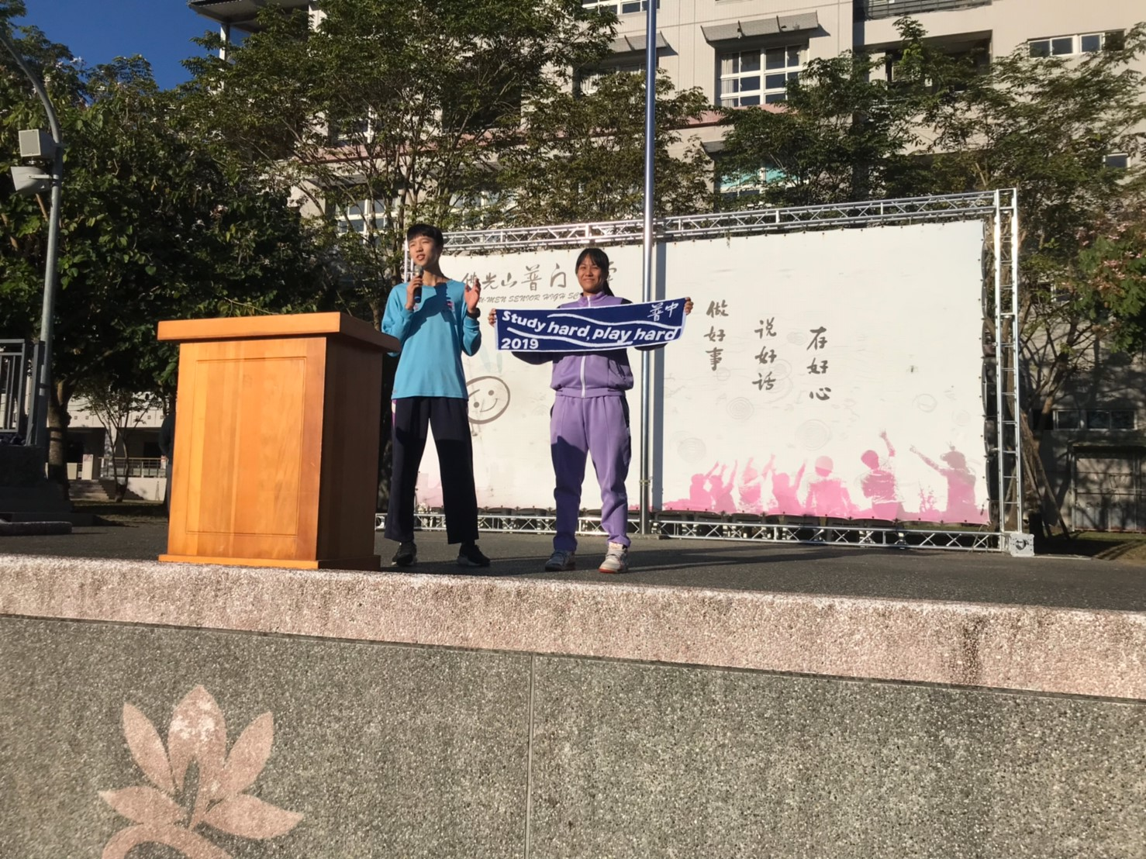
活動照片
